纯甄 《天官赐福》IP合作项目
「满满白桃果粒 赐福皆是心意」
广 告 主：蒙牛
所属行业：乳制品
执行时间：2020.10.31-12.31
参选类别：IP营销类
营销背景
年轻化一直是乳业品牌的核心营销课题之一。纯甄希望顺应年轻消费群体的内容消费趋势，深入二次元文化阵地，和TA们玩在一起；借助顶级二次元IP的影响力，提升年轻消费群体对品牌的好感和价值认同，拉动产品销售增长。
营销目标
利用高人气IP的圈层影响力，吸引年轻消费者对于品牌的关注，打造二次元圈层影响力，提升品牌好感度；强化果粒记忆点，拉动纯甄白桃口味新品销量。
策略与创意
- 甄选具有顶级影响力、粉丝高度契合的国漫IP《天官赐福》
《天官赐福》原作在2019年晋江小说总榜排名第一，如今仍在晋江文学网完结金榜排行第一，拥有巨大粉丝基础。2020年10月漫改动画上线B站，是B站首档S+级国创番剧。《天官赐福》的粉丝人群以18-30岁女性为主，和纯甄的目标人群高度契合。她们具有高消费力，愿意为了自己喜爱的IP大量氪金，进行周边等产品消费。
- IP赋能营销全链路，打通营销闭环
IP双男主虚拟代言、创意植入；搭载双十一节点，联合电商平台发售《天官赐福》联名定制产品；定制IP联名周边驱动粉丝参与，多平台互动引流品牌私域流量小程序，沉淀私域流量。
执行过程/媒体表现
1. 番内多版创意植入/彩蛋剧场，提升品牌好感度，形成记忆捆绑
通过双男主虚拟人物代言提高品牌好感度；无缝式番内创意植入；设定主题#满满白桃果粒 赐福皆是心意#，将产品利益点“果粒”与剧情“心意”巧妙结合，形成记忆捆绑，赢得粉丝心智。
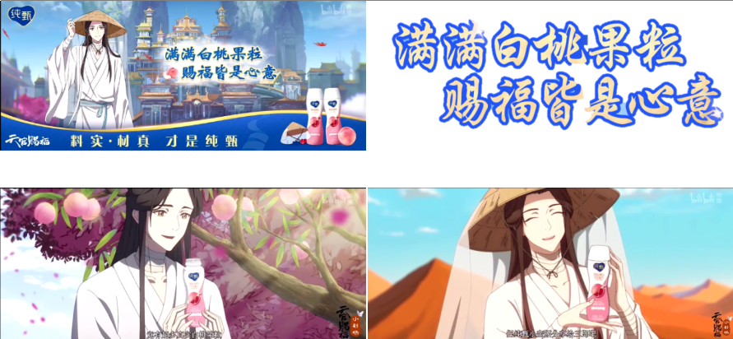
2. 搭载双十一节点，联合电商平台发售《天官赐福》联名定制产品
在京东商城同步发售联名定制外箱；微博发起话题#赐福皆是心意#、超话社区粉丝互动抽奖；创意互动H5，以“纯甄赐福楼”抽签的形式，为电商引流。
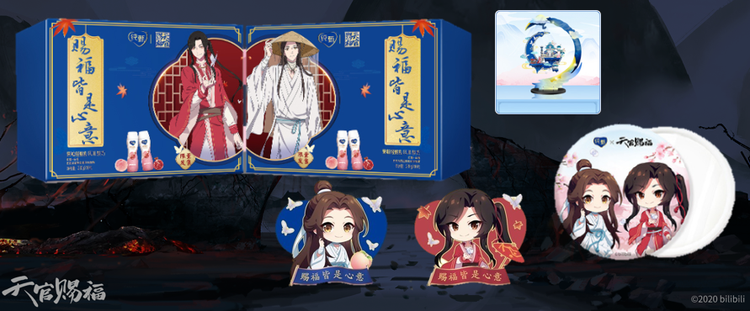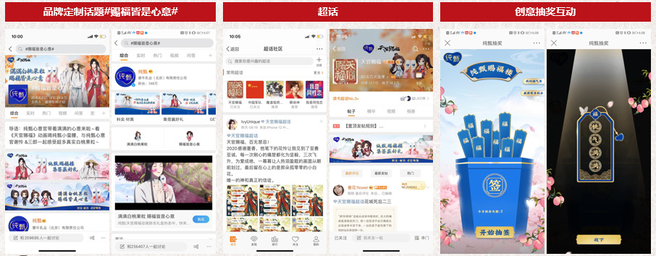
3. 多平台互动引流品牌私域流量小程序，定制IP联名周边驱动粉丝参与
定制联名周边、开箱视频，让粉丝在游戏化的小程序界面，沉浸式了解产品和动画，在有效实现转化的同时，沉淀私域流量。
营销效果与市场反馈
1. 节目收获超高热度：《天官赐福》首播、单日播放量均位列B站国创Top1，成为B站独播国漫排第一的顶流；追番人数662万+，弹幕总数396万+，B站评分8.9。微博相关话题阅读量超过31亿，超话粉丝19万+、国漫超话排名第一。
2. 品牌喜好度提升：B站用户带#纯甄#视频投稿203个，品牌收获粉丝满满为爱发电；创意植入获得弹幕广泛好评。
优秀投稿视频：https://b23.tv/3jv83h
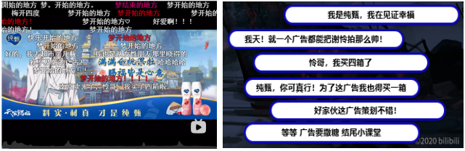
3. 拉动销售转化：动漫播完仅半程，限量定制款礼盒1万件已售罄；活动当天，同比去年双11，京东当天销售提升46%。

